

- VIENT DE PARAÎTRE -

Édition –Diffusion
5-7, rue de l’École Polytechnique 75005 Paris
Tél : 01 40 46 79 20 / Fax : 01 43 25 82 03
http://www.editions-harmattan.fr

ENJEUX DE L’ÉDUCATION
DE LA FEMME EN AFRIQUE

Cas des femmes congolaises du Kasaï

Albertine TSHIBILONDI NGOYI

La République Démocratique du Congo, comme de nombreux pays africains, vit une profonde crise marquée par l'effondrement du système scolaire. Comme souvent, les femmes, en sont les principales victimes, alors qu'elles restent la cheville ouvrière du pays.
Partant de l'exemple concret des femmes congolaises du Kasaï, et, se servant de l'outil d'analyse de genre, Albertine Tshibilondi Naoyi a entrepris de réfléchir à l'amélioration de la situation et du statut des femmes. Elle nous amène successivement à découvrir le cadre méthodologique, historique, géographique et culturel de sa réflexion, ainsi que les systèmes éducatifs kasaïen, colonial et moderne. Au passage, l'auteur attire l'attention sur le tiraillement entre tradition et modernité. Cette transition nous emmène aux enjeux de l'éducation de la femme, comme lieu de développement, de savoir, de pouvoir et de transformation des représentations. A. Tshibilondi se penche enfin sur les organisations féminines qu'elle considère comme un outil de changement social et un moyen de reconnaissance juridique et social de la femme.
Albertine TSHIBILONDI NGOYI, née à Kananga (R. D. Congo), est docteur en philosophie de l'Université Catholique de Louvain et docteur en sciences sociales (coopération au développement) de l'Université Libre de Bruxelles. Elle a enseigné aux Facultés Catholiques de Kinshasa (1995), à l’Université Catholique d'Afrique Centrale à Yaoundé (Cameroun) de 1996 à 2003. Elle est professeur invité à l'Institut International Lumen Vitae à Bruxelles. Parallèlement à ses recherches en sémiotique pragmatique, elle s'investit également dans les problèmes de philosophie de l'éducation, et dans ceux de l'émancipation de la femme en Afrique. Elle dirige le Centre d'Etudes Africaines et de Recherches Interculturelles (CEAF&RI).

Collection Études africaines
ISBN : 2-7475-9432-7 • Prix : 24.80€ • 276 pages

- TABLE DES MATIÈRES -

Introduction

Chapitre 1 – Genre, éducation et développement

Chapitre 2 – La femme dans l’univers kasaïen

Chapitre 3 – De l’éducation traditionnelle à l’école coloniale

Chapitre 4 – La femme dans le système éducatif moderne

Chapitre 5 – Éducation, lieu de développement ?

Chapitre 6 – Éducation, lieu de pouvoir ?

Chapitre 7 – Éducation et nouvel ordre mental

Chapitre 8 – Organisations féminines et éducation de la femme au Kasaï

Conclusion – Un oiseau à deux ailes

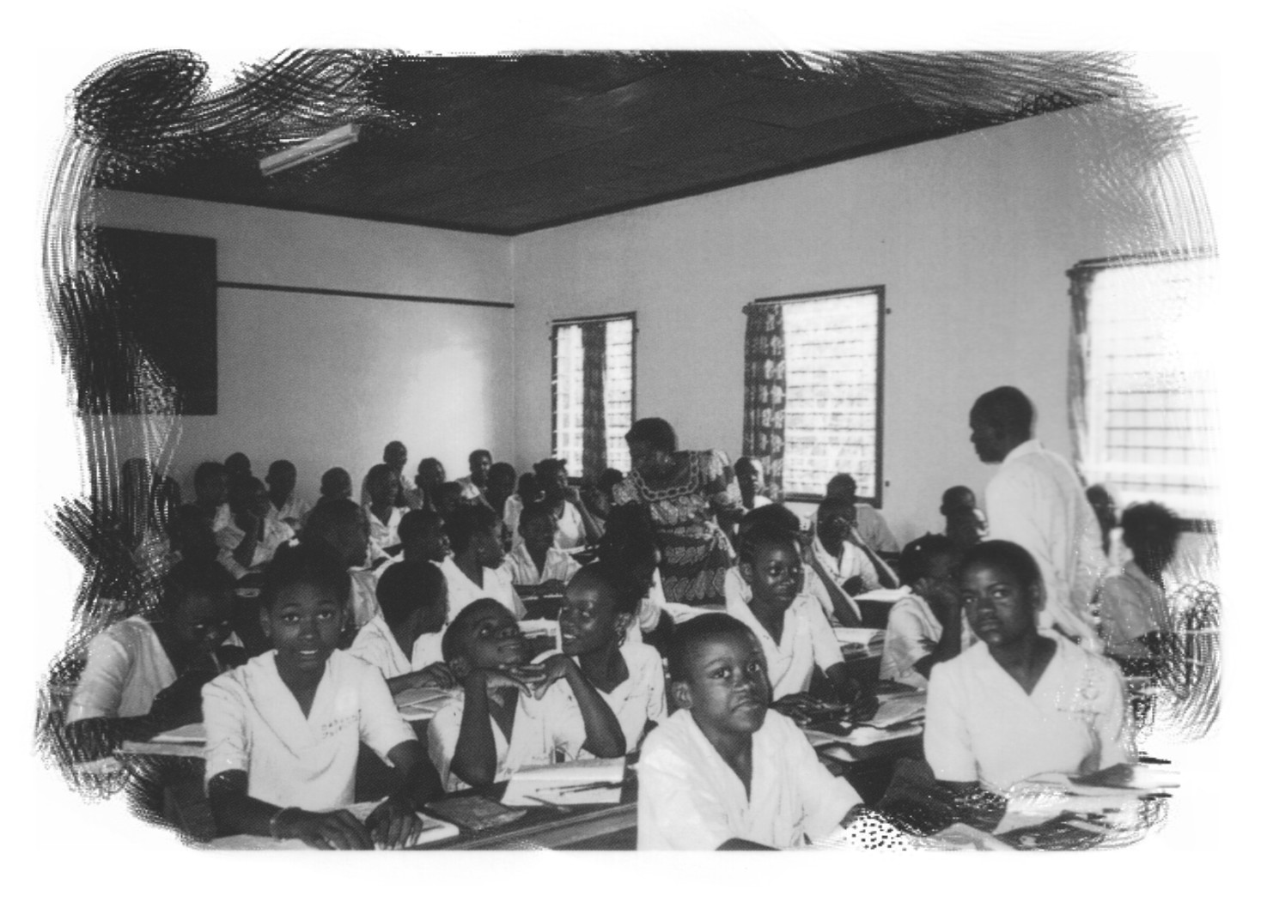

--------------------------------------------------------------------------------------------------------------------------------------------------------

BON DE COMMANDE
--------------------------------------------------------------------------------------------------------------------------------------------------------

A retourner à L’HARMATTAN, 7 rue de l’École Polytechnique 75005 Paris

Veuillez me faire parvenir ............ exemplaire(s) du livre Enjeux de l’éducation de la femme en Afrique au prix unitaire de 24.80€+ 4.05€ de frais de port, + 0,80€ de frais de port par ouvrage supplémentaire, soit un total de..........................................................€.
NOM :
ADRESSE :
Ci-joint un chèque de .................................... €.
Pour l’étranger, vos règlements sont à effectuer:
- en euros sur chèques domiciliés sur banque française.
- par virement en euros sur notre CCP 23 625 44 N Paris
- par carte bancaire (Visa uniquement) N°................................ date d’expiration...../...../...../ et le numéro CVx2 (les 3 derniers chiffres se trouvant au dos de votre carte, à gauche de votre signature) : …………………………………………………….

Vous pouvez aussi commander cet ouvrage directement à votre libraire habituel

Visitez notre nouveau site internet et commandez en ligne : http://www.editions-harmattan.fr

